B&R、SPS 2024に出展
オープンソリューションで製品、プラットフォーム、人をつなぎ、新次元の生産性へと飛躍
• 新しいB&Rソフトウェアのバージョンは、AIコーディングアシスタントとクラウドベースのエンジニアリングにより、機械開発を加速します。
• 産業用IoTアプリケーションにより、パフォーマンスとエネルギーのリアルタイム最適化、トラックシステムの予知保全などが可能になります。
• 150名以上のB&Rのエンジニア、20のライブデモ、7つのインタラクティブなワークステーションが、来場者を未来のインテリジェントなマシンオートメーションの探求、体験、発見へと導きます。
ドイツのニュルンベルクで11月12日から14日まで開催される今年のSPSイベントで、ホール7・ブース206を訪れると、B&Rが機械メーカー、インテグレーター、オーナー、オペレーターをどのように支援し、次なる生産性の飛躍を実現しているかを体験することができます。150名以上のB&Rのエンジニアが、新しいAI支援のコーディング、クラウドベースのエンジニアリング、相互運用可能な産業IoTソリューション、AI強化の機械ビジョン、そして新しい安全工学へのオープンアプローチなど、B&Rの最新のイノベーションをご紹介します。
「機械を設計するにしても、操作するにしても、最終的な目標は常に最大限の効率と生産性です。しかし、そのバランスを取るのは難しいことです。加速する複雑さ、変化する消費者のニーズ、環境への圧力、相互接続されたデジタルエコシステムの中で、柔軟性とシンプルさが不可欠となっています。」と、B&Rの最高技術責任者であるFlorian Schneebergerは述べています。「そのため、B&Rが進める技術革新の一歩一歩が、B&Rの先進的でオープンかつ統合されたオートメーションソリューションによって、お客様が効率性と柔軟性の両立を実現するためのサポートとなっています。」
今年のSPSのB&Rブースでは、B&Rのオープンなアプローチを通じて、人、プラットフォーム、製品をつなぎ、生産性を向上させる方法をご紹介します。B&Rは、専門家やパートナーのグローバルネットワークを通じて、包括的なマシンオートメーションポートフォリオを活用し、実際のニーズに応えるハードウェア、ソフトウェア、メカトロニクスを提供します。オープンで相互運用可能なソリューションは、既存のブラウンフィールドアーキテクチャやマルチベンダーエコシステム、新しいクラウドベースのツールを含むB&Rのエコシステムを境界を越えてつなぎます。Florian Schneeberger「すべての場合において、各顧客を最適なソリューションに結びつけることが重要です。」と述べています。
B&Rブースでのライブ体験とインタラクティブな展示
SPS 2024にご来場いただきますと、B&Rのオートメーションソフトウェアの新バージョンをいち早く体験することができます。AI支援のコーディングと柔軟なクラウドベースのエンジニアリングを特徴とする新しいインターフェースは、オートメーションエンジニアリングの体験を向上させ、生産性とコラボレーションの向上を約束します。インタラクティブなワークステーションでは、B&Rの新しいオートメーションソフトウェアが提供するAI支援コーディングや柔軟なクラウドベースのエンジニアリングの利点を実際に試すことができ、オープンコードベースとさまざまな新しいプログラミングオプションを備えたB&Rの新しい安全エンジニアリング体験もお楽しみいただけます。
B&Rのブースでは、概念設計、生産能力最適化、エネルギーバランシングのための3Dデジタルツインシミュレーションを含む、オープンロボットメカニクスとメカトロニクス製品輸送に関するB&Rの最新技術をご紹介します。さらに、B&Rのオープンで相互運用可能な産業用IoTおよびエッジソリューションも展示されており、パフォーマンスとエネルギーのライブ最適化、トラックシステムの予知保全などに役立つAI駆動のアプリケーションもご覧いただけます。
150名以上のB&Rのエンジニアが、20のライブデモと7つのインタラクティブワークステーションを通じてご来場の皆様をご案内し、より小さなスペースで柔軟性と生産性を高める適応製造の力を体験し、オープンスタンダードの潜在能力がもたらすパフォーマンス向上、スケーリングの容易さ、新しいビジネスモデルの可能性を発見する機会を提供します。

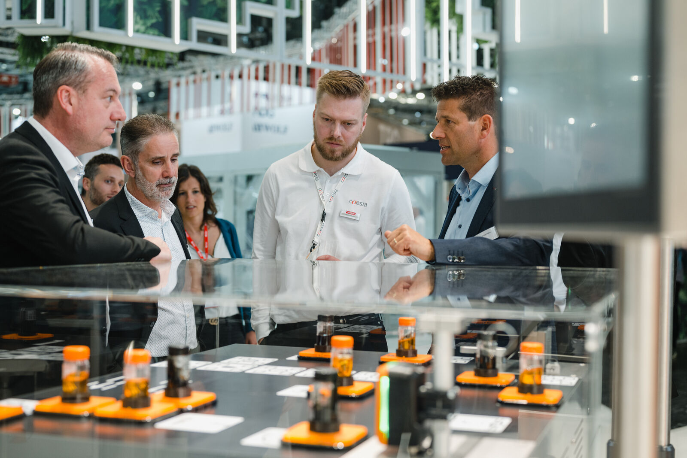
2024年11月12日～14日 ニュルンベルクにて開催されるSPS：B&Rは、製品、プラットフォーム、人を接続することで新たな生産性を引き出す方法を紹介します（ホール7、ブース206）。(Source: B&R)
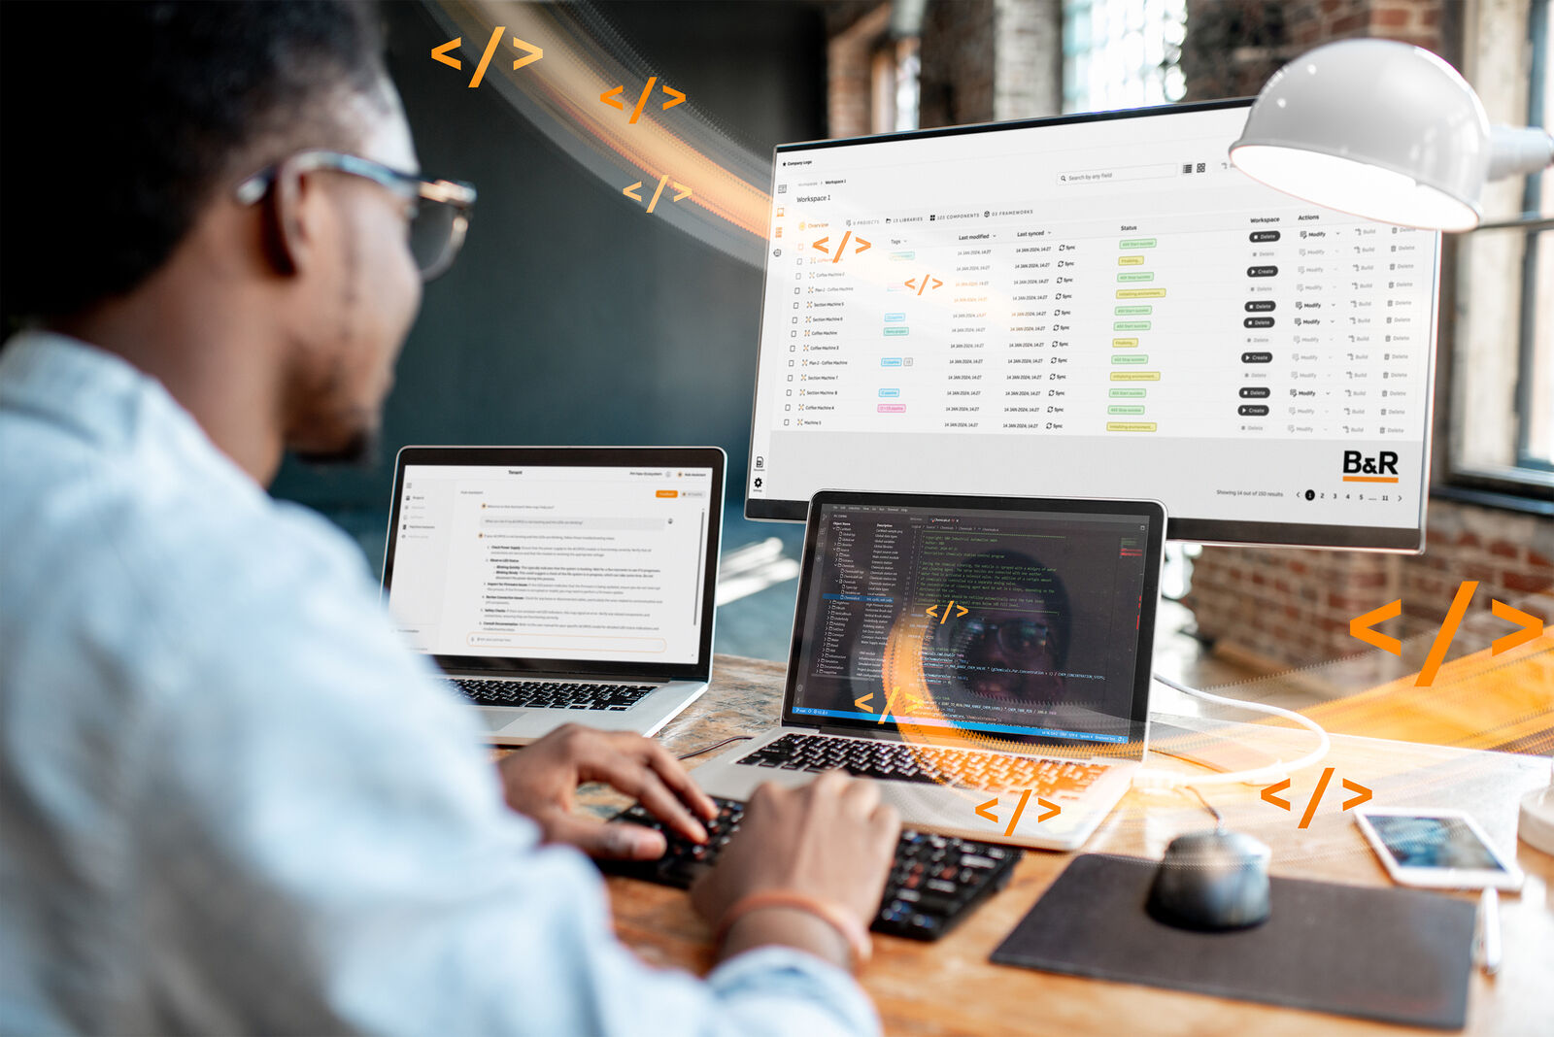
インタラクティブなワークステーションでは、SPSの来場者が、B&Rの新しいAI支援によるコーディングや柔軟なクラウドベースのエンジニアリングを、いち早く体験することができます。(Source: B&R)
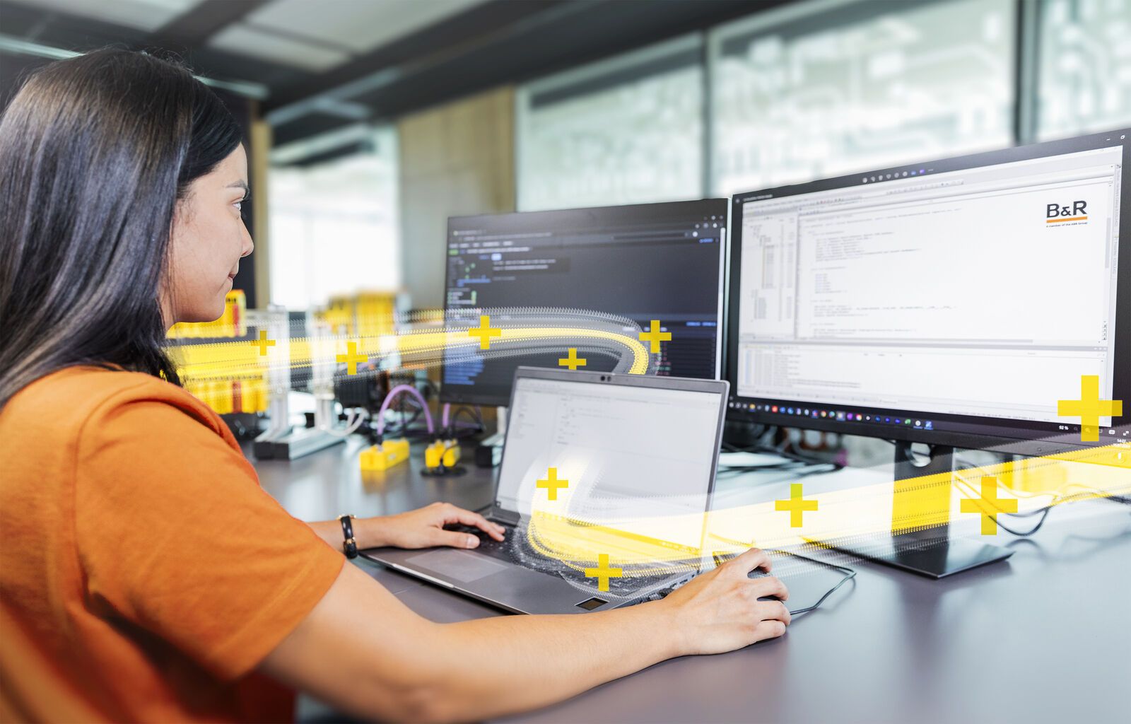
オープンなコードベースと新しい強力なプログラミングオプションにより、B&Rは安全工学をスマートファクトリー時代に導入することを目指しています。SPSのにご来場いただきますと、インタラクティブなワークステーションでライブ体験をすることができます。(Source: B&R)

B&Rについて
ABBグループの一員であるB&Rは、オーストリアに本社を置く産業オートメーションのグローバルリーダーです。 B&Rは、最先端のテクノロジーと先進的なエンジニアリングを組み合わせ、あらゆる産業のお客様に、マシンおよびファクトリーオートメーション、モーションコントロール、HMI、統合型安全技術など、トータルソリューションを提供しています。OPC UA、POWERLINK、openSAFETYなどのIIoT通信規格やAutomation Studioソフトウェアにより、B&Rは常にオートメーションエンジニアリングの未来を再定義しています。よりいっそうの工程簡素化と、お客様の期待を超えたいというコミットメントに支えられ、B&Rは産業オートメーションの最前線を走り続けています。
より詳細な情報については、www.br-automation.com/ja をご覧ください。

